¿Cómo se organizan los elementos?
Valor:
Respeto

Silabo
Examen Mensual:
3º | PUNTAJE
18/06 | 20

Controles:
CONTROL | 3º | PUNTAJE
Descripción de elementos en la tabla periódica | 28/05 | 20

Trabajos:
TRABAJO: en el cuaderno | 3º | PUNTAJE
Lámina sobre la tabla y sus zonas  Describe las propiedades de los metales y no metales  Informe sobre los procesos geológicos externos e internos | 23/05  30/05  11/06 | 6  8  6
Contenidos:
- Organización sistémica de los elementos químicos
- Tabla periódica moderna
- Descripción de la Tabla Periódica
- Clasificación de los elementos
- Propiedades de los elementos y su ubicación en la tabla
- Enlaces químicos: Iónico, covalente, metálico
- Fuerzas intermoleculares
- Procesos geológicos: externos e internos
Arequipa, Abril 2014

- Organización sistémica de los elementos químicos
- Tabla periódica moderna
- Descripción de la Tabla Periódica
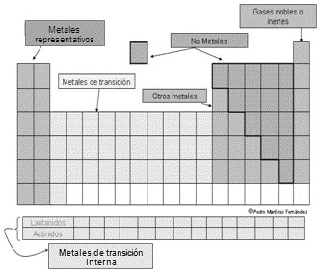
- Clasificación de los elementos

